Resolución del Pleno del Instituto de Transparencia, Acceso a la Información Pública y Protección de Datos Personales del Estado de México y Municipios, con domicilio en Metepec, Estado de México, de trece de noviembre de dos mil diecinueve.
VISTOS los expedientes formados con motivo de los recursos de revisión 07192/INFOEM/IP/RR/2019 y 07193/INFOEM/IP/RR/2019 acumulados, promovidos por XXXXXXXXX XXXXXX, en lo sucesivo LA RECURRENTE, en contra de las respuestas emitidas por el Ayuntamiento de Cuautitlán Izcalli, en lo sucesivo EL SUJETO OBLIGADO, se procede a dictar la presente resolución con base en lo siguiente:
RESULTANDO
- En fecha trece de agosto de dos mil diecinueve, se tuvieron por presentadas a través del Sistema de Acceso a la Información Mexiquense, en lo subsecuente EL SAIMEX ante EL SUJETO OBLIGADO, las solicitudes de acceso a información pública de LA RECURRENTE, a las que se les asignaron los números 00821/CUAUTIZC/IP/2019 y 00822/CUAUTIZC/IP/2019, mediante las cuales requirió por dicha vía:
No. | No. de Solicitud | Información Solicitada
1 | 00821/CUAUTIZC/IP/2019 | “Solicito se informe cuanto es el recurso económico ingresado de manera particular por el pago de multas derivadas de la comisión de faltas administrativas, hechos de tránsito y actas administrativas desde el 01 de enero 2019 a la fecha. Cuál es la dependencia encargada de recaudar dicho recurso y en que se a utilizado y gastado de manera específica recurso de cada concepto. Así mismo solicito se emitan por este medio, las notas, comprobantes y documentos que justifiquen los gastos; también solicito los informes revisados que tengan la comprobación correspondiente de los gastos hechos. Así como también se informe de manera especificada bajo que conceptos se ha realizado el gasto.” (Sic)
2 | 00822/CUAUTIZC/IP/2019 | “Solicito se informe cuanto es el recurso económico ingresado por el pago de derechos por día de cada uno de los 81 tianguis y 2 mercados sobre ruedas. desde el 01 de enero 2019 a la fecha. Especificando dicho ingreso por cada uno de los 81 tianguis y cada uno de los 2 mercados sobre ruedas. Se informe en que se a utilizado y gastado de manera específica dicho recurso. Así mismo solicito se emitan por este medio, las notas, comprobantes y documentos que justifiquen los gastos; también solicito los informes revisados que tengan la comprobación correspondiente de los gastos hechos. Así como también se informe de manera especificada bajo que conceptos se ha realizado el gasto.” (Sic)
- En fecha catorce de agosto de dos mil diecinueve, la Unidad de Transparencia del SUJETO OBLIGADO turnó mediante requerimientos, el contenido de las solicitudes de información al Servidor Público Habilitado de la Tesorería Municipal, el cual dio contestación en fecha dieciocho de junio de la referida anualidad, tal y como se aprecia a continuación:
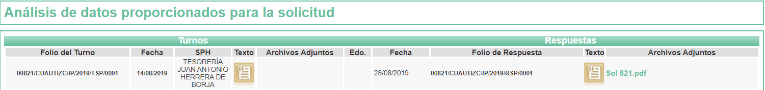
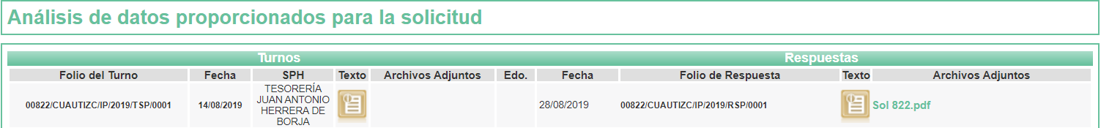
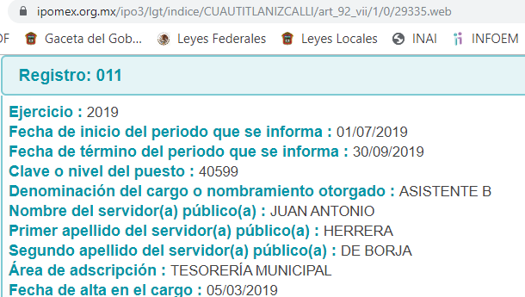
- De las constancias que obran en el expediente electrónico del SAIMEX, en fecha veintinueve de agosto de dos mil diecinueve, EL SUJETO OBLIGADO dio respuesta a las solicitudes de acceso a la información pública, en los siguientes términos:
00821/CUAUTIZC/IP/2019
“… Por medio del presente y con fundamento en los artículos 3, 11, 40, 41, 46, 53 fracciones II, V y VI y demás relativos y aplicables de la Ley de Transparencia y Acceso a la Información Pública del Estado de México y Municipios, así como el numeral TREINTA Y OCHO inciso d), de sus Lineamientos para la recepción, trámite y resolución de las solicitudes de acceso a la información, así como de los Recursos de Revisión que deberán de observar los Sujetos Obligados por la Ley de Transparencia y Acceso a la Información Pública del Estado de México y Municipios; le informo la contestación que a su solicitud efectuó (1)Tesorería Municipal
1.-“ Por este conducto y en respuesta a la solicitud, 00821/CUAUTIZC/IP/2019, recibida por el Sistema Saimex, que a la letra señala: DESCRIPCIÓN DE LA INFORMACIÓN SOLICITADA: “Solicito se informe cuanto es el recurso económico ingresado de manera particular por el pago de multas derivadas de la comisión de faltas administrativas, hechos de tránsito y actas administrativas desde el 01 de enero 2019 a la fecha. Cuál es la dependencia encargada de recaudar dicho recurso y en que se a utilizado y gastado de manera específica recurso de cada concepto. Así mismo solicito se emitan por este medio, las notas, comprobantes y documentos que justifiquen los gastos; también solicito los informes revisados que tengan la comprobación correspondiente de los gastos hechos. Así como también se informe de manera especificada bajo que conceptos se ha realizado el gasto. “SIC Por lo que con fundamento en lo previsto por los artículos 6 A fracción I de la Constitución Política de los Estados Unidos, 12 fracción I y II, 24 Fracción XIX, 166 de la Ley de Transparencia y Acceso a la Información Pública del Estado de México y Municipios, 132 del Bando Municipal 2019 del Municipio de Cuautitlán Izcalli: No omito mencionar, que la Subtesoreria de Ingresos informa de los Enero 4,494.00 Febrero 138,162.00 Marzo 190,532.00 Abril 245,600.00 Mayo 268,969.00 Junio 248,648.00 Julio 279,387.00 Total 1,375,792.00 Asimismo se informa que la utilización del Recurso es para Gasto Corriente, y los informes revisados los puede consultar en los siguientes links: conac.izcalli.gob.mx/Inicio%2F2019%2FAYUNTAMIENTO%2FFINANCIEROS%20PRIMER%20TRIMESTRE conac.izcalli.gob.mx/Inicio%2F2019%2FAYUNTAMIENTO%2FFINANCIEROS%20SEGUNDO%20TRIMESTRE Agradeciendo la atención a la presente, quedo de usted para cualquier aclaración o duda …” (Sic)
00822/CUAUTIZC/IP/2019
“…Por medio del presente y con fundamento en los artículos 3, 11, 40, 41, 46, 53 fracciones II, V y VI y demás relativos y aplicables de la Ley de Transparencia y Acceso a la Información Pública del Estado de México y Municipios, así como el numeral TREINTA Y OCHO inciso d), de sus Lineamientos para la recepción, trámite y resolución de las solicitudes de acceso a la información, así como de los Recursos de Revisión que deberán de observar los Sujetos Obligados por la Ley de Transparencia y Acceso a la Información Pública del Estado de México y Municipios; le informo la contestación que a su solicitud efectuó (1)Tesorería Municipal
1.-“ Por este conducto y en respuesta a la solicitud, 00822/CUAUTIZC/IP/2019, recibida por el Sistema Saimex, que a la letra señala: DESCRIPCIÓN DE LA INFORMACIÓN SOLICITADA: “Solicito se informe cuanto es el recurso económico ingresado por el pago de derechos por día de cada uno de los 81 tianguis y 2 mercados sobre ruedas. desde el 01 de enero 2019 a la fecha. Especificando dicho ingreso por cada uno de los 81 tianguis y cada uno de los 2 mercados sobre ruedas. Se informe en que se a utilizado y gastado de manera específica dicho recurso. Así mismo solicito se emitan por este medio, las notas, comprobantes y documentos que justifiquen los gastos; también solicito los informes revisados que tengan la comprobación correspondiente de los gastos hechos. Así como también se informe de manera especificada bajo que conceptos se ha realizado el gasto. “SIC Por lo que con fundamento en lo previsto por los artículos 6 A fracción I de la Constitución Política de los Estados Unidos, 12 fracción I y II, 24 Fracción XIX, 166 de la Ley de Transparencia y Acceso a la Información Pública del Estado de México y Municipios, 132 del Bando Municipal 2019 del Municipio de Cuautitlán Izcalli: No omito mencionar, que la Subtesoreria de Ingresos informa de los derechos por uso de vía y áreas públicas para el ejercicio de actividad comercial, en el que hasta esta fecha se cobran 73 tianguis y 2 mercados sobre ruedas es el siguiente: Enero 4,494.00 Febrero 138,162.00 Marzo 190,532.00 Abril 245,600.00 Mayo 268,969.00 Junio 248,648.00 Julio 279,387.00 Total 1,375,792.00 Asimismo se informa que la utilización del Recurso es para Gasto Corriente, y los informes revisados los puede consultar en los siguientes links: conac.izcalli.gob.mx/#Inicio%2F2019%2FAYUNTAMIENTO %2FFINANCIEROS%20PRIMER%20TRIMESTRE conac.izcalli.gob.mx/#Inicio%2F2019%2FAYUNTAMIENTO%2FFINANCIEROS%20SEGUNDO%20TRIMESTR E Agradeciendo la atención a la presente, quedo de usted para cualquier aclaración o duda. Cuautitlán Izcalli, Estado de México a veintiseis de agosto de 2019 …” (Sic)
Asimismo, para la solicitud número 00821/CUAUTIZC/IP/2019, EL SUJETO OBLIGADO remitió el archivo electrónico denominado Sol 821.pdf, y para la solicitud número 00822/CUAUTIZC/IP/2019, EL SUJETO OBLIGADO remitió los archivos electrónicos denominados Sol 822.pdf, cuyo contenido se inserta a continuación:
Sol 821.pdf
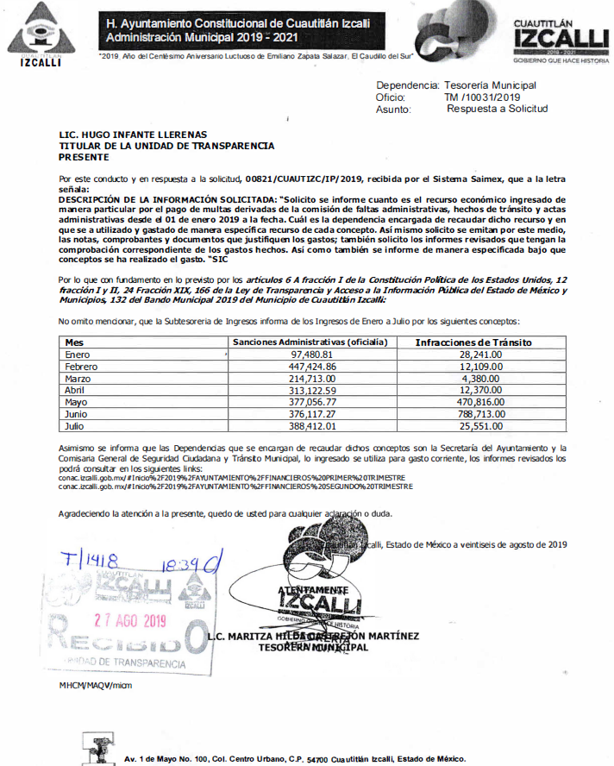
Sol 822.pdf
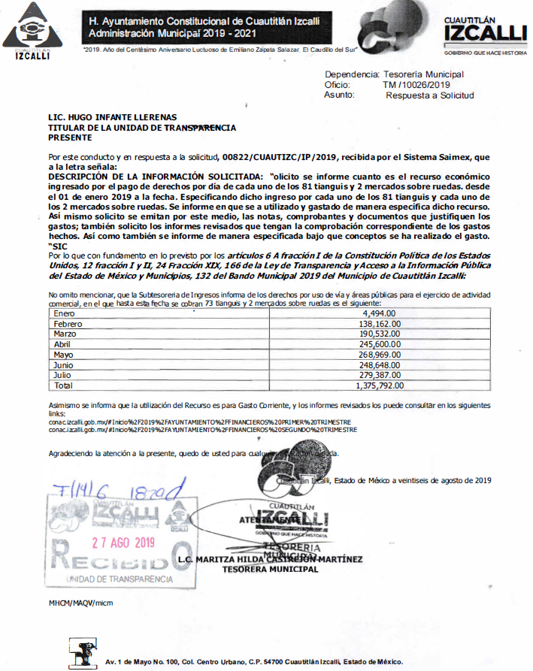
- Inconforme con las respuestas del SUJETO OBLIGADO, en fecha nueve de septiembre de dos mil diecinueve, se tuvieron por interpuestos, mediante EL SAIMEX, los recursos de revisión objeto del presente estudio, a los cuales se les asignaron los números 07192/INFOEM/IP/RR/2019 y 07193/INFOEM/IP/RR/2019, en los que señaló como acto impugnado, lo siguiente:
07192/INFOEM/IP/RR/2019
“respuesta de solicitud errónea y falta de transparencia en la información brindad” (Sic)
07193/INFOEM/IP/RR/2019
“Falta de congruencia en la informaciòn emitida por las autoridades competentes, asi como contradicciones en las respuestas de informaciòn.” (Sic)
Asimismo, LA RECURRENTE indicó como razones o motivos de inconformidad:
07192/INFOEM/IP/RR/2019
“En la respuesta emitida el pasado 13 de agosto del año en curso, por este medio, solo se informa los montos totales por mes sin informar como en la petición principal lo solicite "ingresado de manera particular por el pago de multas derivadas por la comisión del faltas administrativas, hechos de transito y actas administrativas" no por el concepto general de sanciones administrativas y multas de transito ya que estas no son lo mismo que establece el articulo 150 fracción II inciso h), por lo que la información emitida por la autoridad competente carece de transparencia y veracidad; así mismo, se anexan dos links en el que se especifica "los informes revisados los podrà consultar en los siguientes links", siendo que al intentar ingresar no se permite ya que aparecen inexistentes. Por lo que una vez mas solicito se emita a través de este medio los informes revisados, las notas, comprobantes y documentos que justifiquen los gastos realizados bajo el concepto de gasto corriente emanado de lo anterior.” (Sic)
07193/INFOEM/IP/RR/2019
“Siendo que el pasado mes de mayo del presente año, solicite a través de este medio se informara "cuantos tianguis, mercados semifijos, puestos semifijos, mercados sobre ruedas hay en todo el territorio del municipio de Cuautitlàn IZcalli", dando respuesta a través de la solicitud 00313/CUAUTIZC/IP/TSP/0002, que hay un total de 81 tianguis y 2 mercados sobre ruedas, asi mismo el numero total de tianguis y mercados sobre ruedas se refrenda con otra solicitud de numero 00395/CUAUTIZ/IP/2019 en la que solicite cuantos metros cuadrados mide cada uno de los 81 tianguis y 2 mercados sobre ruedas", siendo que en la respuesta emitida en la presente solicitud en la que requerí se informe cuanto recurso económico ingresado por el pago de derechos de día por cada uno de los 81 tianguis y 2 mercados sobre ruedas (que la dependencia informo obra en su archivo), solo informando de manera global por mes sin especificar cuanto ingreso por cada uno de los 81 tianguis, solo mencionando que se cobraron 73, sin informar porque no se cobraron los faltantes y de manera especifica así como cuanto ingreso por cada uno de los dos mercados sobreruedas; siendo que tambien informan que dicho recurso es utilizado en Gasto Corriente, y los informes revisados los puedo consultar en los links adjuntos, siendo que al intertar ingresar me aparece que las paginas son inexistentes. por lo que solicito una vez mas, sea emitido por este medio las notas, comprobantes y documentos que justifiquen los gastos, asi como los informes revisados que tengan la comprobaciòn correspondiente de los gastos hechos.” (Sic)
- Los recursos de que se trata se enviaron electrónicamente al Instituto de Transparencia, Acceso a la Información Pública y Protección de Datos Personales del Estado de México y Municipios y con fundamento en el artículo 185, fracción I, de la Ley de Transparencia y Acceso a la Información Pública del Estado de México y Municipios, se turnó el recurso de revisión 07192/INFOEM/IP/RR/2019 a la Comisionada Eva Abaid Yapur y el recurso de revisión 07193/INFOEM/IP/RR/2019 al Comisionado José Guadalupe Luna Hernández, a efecto de que decretaran su admisión o desechamiento.
- En fecha trece de septiembre de dos mil diecinueve, atento a lo dispuesto en el artículo 185, fracciones I, II y IV, de la Ley de Transparencia y Acceso a la Información Pública del Estado de México y Municipios, se acordó la admisión a trámite de los referidos recurso de revisión, así como la integración de los expediente respectivos, mismos que se pusieron a disposición de las partes, para que en el plazo máximo de siete días hábiles, LA RECURRENTE realizara manifestaciones, alegatos y ofreciera las pruebas que a su derecho conviniera y, en el caso del SUJETO OBLIGADO, para que exhibiera los Informes Justificados correspondientes.
- Por economía procesal y con la finalidad de evitar resoluciones contradictorias, en la Trigésima Cuarta Sesión Ordinaria celebrada el diecinueve de septiembre de dos mil diecinueve, el Pleno de este Instituto determinó acumular los recursos de revisión 07192/INFOEM/IP/RR/2019 y 07193/INFOEM/IP/RR/2019, acordando su resolución por parte de la Comisionada Eva Abaid Yapur. Lo cual, se hizo del conocimiento de las partes vía EL SAIMEX, en fecha veintitrés de septiembre de la referida anualidad.
- De las constancias que obran en el SAIMEX, se advierte que LA RECURRENTE omitió presentar manifestaciones y alegatos, así como ofrecer los medios de prueba que a su derecho convinieran. Por su parte, EL SUJETO OBLIGADO, en fecha veintitrés de septiembre de dos mil diecinueve en el recurso de revisión 07192/INFOEM/IP/RR/2019 como Informe Justificado remitió el archivo electrónico denominado 821-7192 TESORERÍA23092019121055.pdf; mientras que, en fecha veintinueve de septiembre de dos mil diecinueve, por lo que hace al recurso de revisión 07193/INFOEM/IP/RR/2019, como Informe Justificado remitió el archivo electrónico denominado 822-7193 TESORERIA23092019121350.pdf, cuyo contenido se inserta a continuación: - - - - - - - - - - - - - - - - - - - - - - - - - - - - - - - - - - - - - - - - - - - - - - - - - - - - - - - - - - - - - - - - - - - - - - - - - - - - - - - - - - - - - - - - - - - - - - - - - - - - - - - - - - - - - - - - - - - - - - - - - - - - - - - - - - - - - - - - - - - - - - - - - - - - - - - - - - - - - - - - - - - - - - - - - - - - - - - - - - - - - - - - - - - - - - - - - - - - - - - - - - - - - - - - - - - - - - - - - - - - - - - - - - - - - - - - - - - - - - - - - - - - - - - - - - - - - - - - - - - - - - - - - - - - - - - - - - - - - - - - - - - - - - - - - - - - - - - - - - - - - - - - - - - - - - - - - - - - - - - - - - - - - - - - - - - - - - - - - - -
821-7192 TESORERÍA23092019121055.pdf
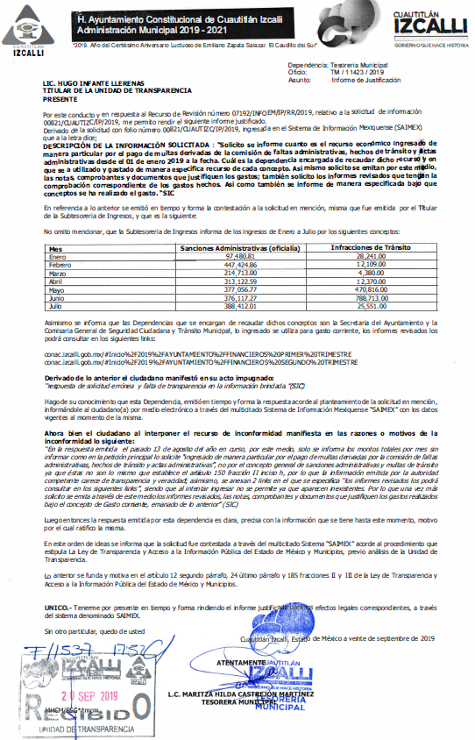
822-7193 TESORERIA23092019121350.pdf
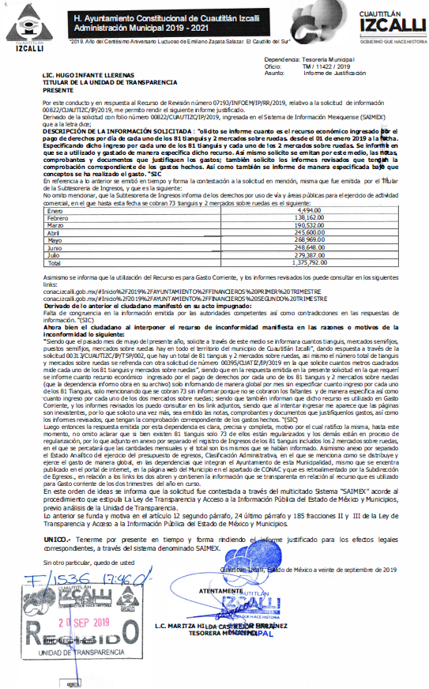
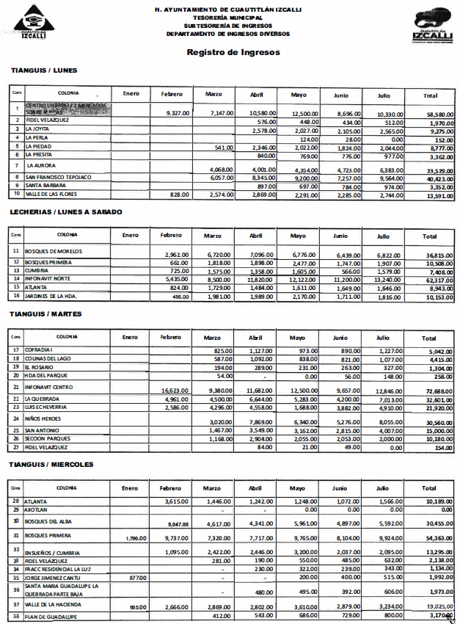
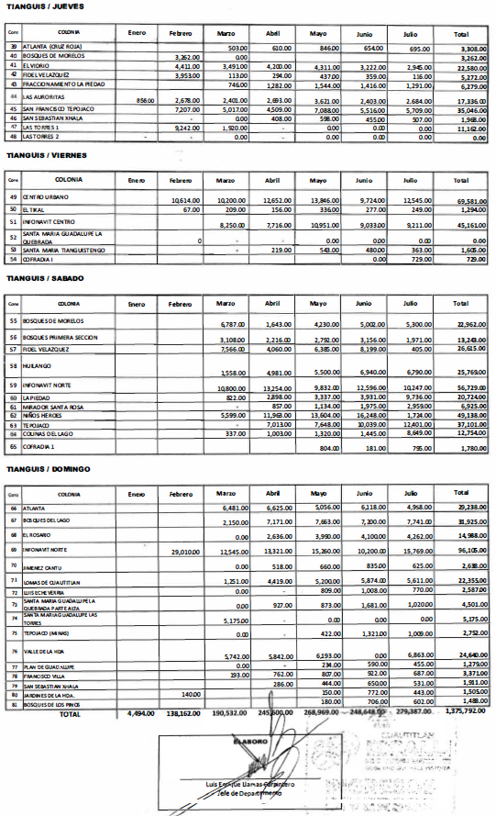
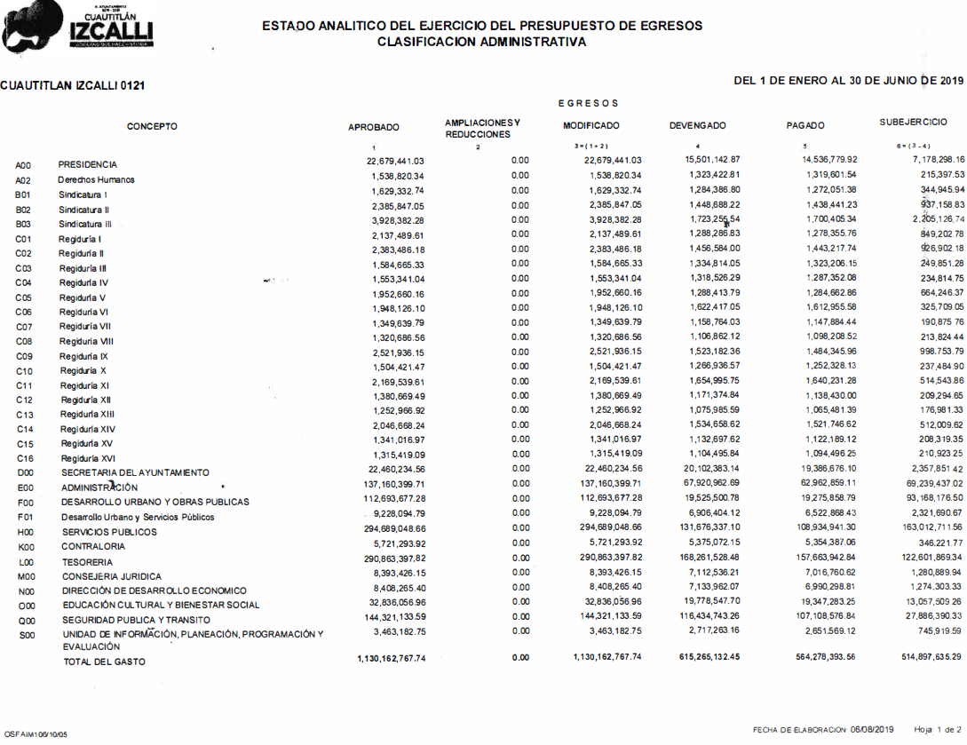
- Una vez analizado el estado procesal que guardan los expedientes, en fecha ocho de octubre de dos mil diecinueve, la Comisionada Ponente acordó el cierre de instrucción, así como la remisión de los mismos a efecto de ser resuelto, de conformidad con lo establecido en el artículo 185, fracciones VI y VIII, de la Ley de Transparencia y Acceso a la Información Pública del Estado de México y Municipios.
- En fecha veintinueve de octubre de dos mil diecinueve, la Comisionada Ponente acordó ampliar el plazo para resolver los recursos de revisión de mérito, por un periodo de hasta quince días hábiles, de conformidad con el artículo 181, tercer párrafo, de la Ley de Transparencia y Acceso a la Información Pública del Estado de México y Municipios.
CONSIDERANDO
- Competencia. Este Instituto de Transparencia, Acceso a la Información Pública y Protección de Datos Personales del Estado de México y Municipios, es competente para conocer y resolver los presentes recursos, conforme a lo dispuesto en el artículo 6, Apartado A, de la Constitución Política de los Estados Unidos Mexicanos; el artículo 5, párrafos vigésimo segundo, vigésimo tercero y vigésimo cuarto, fracciones IV y V, de la Constitución Política del Estado Libre y Soberano de México; los artículos 2, fracción II, 13, 29, 36, fracciones I y II, 176, 178, 179, 181, párrafo tercero y 185, de la Ley de Transparencia y Acceso a la Información Pública del Estado de México y Municipios, y los artículos 9, fracciones I y XXIV y 11, del Reglamento Interior del Instituto de Transparencia, Acceso a la Información Pública y Protección de Datos Personales del Estado de México y Municipios.
- Interés. Los recursos de revisión fueron interpuestos por parte legítima en atención a que fueron presentados por LA RECURRENTE, quien formuló las solicitudes de información pública números 00821/CUAUTIZC/IP/2019 y 00822/CUAUTIZC/IP/2019.
- Justificación de la Acumulación de los recursos. De las constancias que obran en los expedientes, se advierte que los recursos de revisión 07192/INFOEM/IP/RR/2019 y 07193/INFOEM/IP/RR/2019, fueron presentados por la misma RECURRENTE y ante el mismo SUJETO OBLIGADO; asimismo, a consideración del Pleno de este Instituto, resultó conveniente su trámite de forma unificada para evitar la emisión de resoluciones contradictorias, por lo que determinó acordar su acumulación, de conformidad con lo dispuesto en el artículo 18 del Código de Procedimientos Administrativos del Estado de México, de aplicación supletoria en términos del artículo 195 de la Ley de Transparencia y Acceso a la Información Pública del Estado de México y Municipios, que a la letra señalan:
Ley de Transparencia y Acceso a la Información Pública del Estado de México y Municipios
“Artículo 195. En la tramitación del recurso de revisión se aplicarán supletoriamente las disposiciones contenidas en el Código de Procedimientos Administrativos del Estado de México.”
Código de Procedimientos Administrativos del Estado de México
“Artículo 18.- La autoridad administrativa o el Tribunal acordarán la acumulación de los expedientes del procedimiento y proceso administrativo que ante ellos se sigan, de oficio o a petición de parte, cuando las partes o los actos administrativos sean iguales, se trate de actos conexos o resulte conveniente el trámite unificado de los asuntos, para evitar la emisión de resoluciones contradictorias. La misma regla se aplicará, en lo conducente, para la separación de los expedientes.”
(Énfasis añadido)
De lo dispuesto en la normativa anterior, dicha acumulación procede cuando:
- El solicitante y la información referida sean las mismas;
- Las partes o los actos impugnados sean iguales;
- Cuando se trate del mismo solicitante y mismo Sujeto Obligado; y
- Aun tratándose de solicitudes diversas, resulte conveniente la resolución unificada de los asuntos.
De esta suerte, tal y como se mencionó anteriormente, los recursos de revisión que nos ocupan fueron interpuestos por la misma RECURRENTE ante el mismo SUJETO OBLIGADO, además de que, por la similitud de la información solicitada en los referidos recursos de revisión, resulta conveniente su resolución de manera unificada o conjunta, por razones de economía procesal y, con el fin de no emitir resoluciones contradictorias entre sí, en caso de resolverlos en forma separada por Ponentes distintos.
- Oportunidad. Los recursos de revisión fueron interpuestos dentro del plazo de quince días hábiles contados a partir del día siguiente de aquel en que LA RECURRENTE tuvo conocimiento de las respuestas impugnadas, tal y como lo prevé el artículo 178 de la Ley de Transparencia y Acceso a la Información Pública del Estado de México y Municipios, que establece:
“Artículo 178. El solicitante podrá interponer, por sí mismo o a través de su representante, de manera directa o por medios electrónicos, recurso de revisión ante el Instituto o ante la Unidad de Transparencia que haya conocido de la solicitud dentro de los quince días hábiles, siguientes a la fecha de la notificación de la respuesta.
A falta de respuesta del sujeto obligado, dentro de los plazos establecidos en esta Ley, a una solicitud de acceso a la información pública, el recurso podrá ser interpuesto en cualquier momento, acompañado con el documento que pruebe la fecha en que presentó la solicitud.
En el caso de que se interponga ante la Unidad de Transparencia, ésta deberá remitir el recurso de revisión al Instituto a más tardar al día siguiente de haberlo recibido.”
En esa tesitura, atendiendo a que EL SUJETO OBLIGADO notificó las respuestas a la solicitudes de información pública números 00821/CUAUTIZC/IP/2019 y 00822/CUAUTIZC/IP/2019, el día veintinueve de agosto de dos mil diecinueve; así, el plazo de quince días hábiles que el artículo 178 de la Ley de la materia otorgó a LA RECURRENTE para interponer los presentes recursos de revisión, transcurrió del treinta de agosto al veinte de septiembre de dos mil diecinueve; así, en los cómputos referidos no se contemplaron los días treinta y uno de agosto, uno, siete, ocho, catorce y quince de septiembre de dos mil diecinueve, por corresponder a sábados y domingos, en términos del artículo 3, fracción X, de la Ley de Transparencia y Acceso a la Información Pública del Estado de México y Municipios; asimismo, no se computó el día dieciséis de septiembre de diecinueve, por corresponder al Aniversario de la Independencia de México, de conformidad con el Calendario Oficial en Materia de Transparencia, Acceso a la Información Pública y Protección de Datos Personales del Estado de México y Municipios, para el año dos mil diecinueve y enero de dos mil veinte, publicado en el Periódico Oficial “Gaceta del Gobierno”, el diecinueve de diciembre de dos mil dieciocho.
En ese tenor, si los recursos de revisión que nos ocupan, fueron interpuestos el día ocho de septiembre de dos mil diecinueve, éstos se encuentran dentro del margen temporal previsto en el artículo 178 de la Ley de Transparencia y Acceso a la Información Pública del Estado de México y Municipios y, por tanto, su interposición se considera oportuna.
- Procedibilidad. Esta Ponencia considera importante abordar el análisis de los requisitos de procedibilidad del recurso de revisión, así el artículo 180, de la Ley de Transparencia y Acceso a la Información Pública del Estado de México y Municipios, que establece lo siguiente:
“Artículo 180. El recurso de revisión contendrá:
I. El sujeto obligado ante la cual se presentó la solicitud;
II. El nombre del solicitante que recurre o de su representante y, en su caso, del tercero interesado, así como la dirección o medio que señale para recibir notificaciones;
III. El número de folio de respuesta de la solicitud de acceso;
IV. La fecha en que fue notificada la respuesta al solicitante o tuvo conocimiento del acto reclamado, o de presentación de la solicitud, en caso de falta de respuesta;
V. El acto que se recurre;
VI. Las razones o motivos de inconformidad;
VII. La copia de la respuesta que se impugna y, en su caso, de la notificación correspondiente, en el caso de respuesta de la solicitud; y
VIII. Firma del recurrente, en su caso, cuando se presente por escrito, requisito sin el cual se dará trámite al recurso.
Adicionalmente, se podrán anexar las pruebas y demás elementos que considere procedentes someter a juicio del Instituto.
En ningún caso será necesario que el particular ratifique el recurso de revisión interpuesto.
En caso de que el recurso se interponga de manera electrónica no será indispensable que contengan los requisitos establecidos en las fracciones II, IV, VII y VIII.”
(Énfasis añadido)
En principio, de una interpretación del artículo transcrito se observan los requisitos que deberán contener los recursos de revisión; sobre el particular, de la revisión del expediente electrónico del SAIMEX se desprende que la parte solicitante y ahora RECURRENTE, en ejercicio de su derecho de acceso a la información pública, no proporcionó su nombre para ser identificado, ya que en el apartado correspondiente a datos del solicitante, precisó como nombre “XXXXXXXXX XXXXXX”, omitiendo dar a conocer su apellido materno; por lo que, no se tiene certeza sobre su identidad, lo cual, en primera instancia, podría traducirse en que, no se colmaron los requisitos establecidos en el citado artículo 180, de la Ley de la materia.
Empero lo anterior, debe destacarse que el artículo 15, de la Ley de Transparencia y Acceso a la Información Pública del Estado de México y Municipios prevé que, toda persona tendrá acceso a la información sin necesidad de acreditar interés alguno o justificar su utilización, de lo que se advierte que, para el ejercicio del derecho de acceso a la información pública, el nombre completo no es un requisito sine qua non para que los particulares ejerzan el derecho de acceso a la información pública, pues, por el contrario, la Ley de la materia prevé en su artículo 155, segundo párrafo, la posibilidad de que las solicitudes de información sean anónimas, por lo que, los particulares pueden optar por utilizar un nombre incompleto o, inclusive, un seudónimo.
Correlativo a ello, cabe mencionar que los artículos 6, Apartado A, fracciones I, III, V y VI, de la Constitución Política de los Estados Unidos Mexicanos y el artículo 5, párrafos vigésimo segundo, vigésimo tercero y vigésimo cuarto, fracciones I y III, de la Constitución Política del Estado Libre y Soberano de México, garantizan el ejercicio del derecho de acceso a la información pública, toda vez que disponen que toda persona sin necesidad de acreditar interés alguno o justificar su utilización, tendrá acceso gratuito a la información pública; preceptos cuyo texto y sentido literal es el siguiente:
Constitución Política de los Estados Unidos Mexicanos
“Artículo 6o. La manifestación de las ideas no será objeto de ninguna inquisición judicial o administrativa, sino en el caso de que ataque a la moral, la vida privada o los derechos de terceros, provoque algún delito, o perturbe el orden público; el derecho de réplica será ejercido en los términos dispuestos por la ley. El derecho a la información será garantizado por el Estado.
Toda persona tiene derecho al libre acceso a información plural y oportuna, así como a buscar, recibir y difundir información e ideas de toda índole por cualquier medio de expresión.
Para efectos de lo dispuesto en el presente artículo se observará lo siguiente:
A. Para el ejercicio del derecho de acceso a la información, la Federación, los Estados y el Distrito Federal, en el ámbito de sus respectivas competencias, se regirán por los siguientes principios y bases:
I. Toda la información en posesión de cualquier autoridad, entidad, órgano y organismo de los Poderes Ejecutivo, Legislativo y Judicial, órganos autónomos, partidos políticos, fideicomisos y fondos públicos, así como de cualquier persona física, moral o sindicato que reciba y ejerza recursos públicos o realice actos de autoridad en el ámbito federal, estatal y municipal, es pública y sólo podrá ser reservada temporalmente por razones de interés público y seguridad nacional, en los términos que fijen las leyes. En la interpretación de este derecho deberá prevalecer el principio de máxima publicidad. Los sujetos obligados deberán documentar todo acto que derive del ejercicio de sus facultades, competencias o funciones, la ley determinará los supuestos específicos bajo los cuales procederá la declaración de inexistencia de la información.
[…]
III. Toda persona, sin necesidad de acreditar interés alguno o justificar su utilización, tendrá acceso gratuito a la información pública, a sus datos personales o a la rectificación de éstos.
[…]
V. Los sujetos obligados deberán preservar sus documentos en archivos administrativos actualizados y publicarán, a través de los medios electrónicos disponibles, la información completa y actualizada sobre el ejercicio de los recursos públicos y los indicadores que permitan rendir cuenta del cumplimiento de sus objetivos y de los resultados obtenidos.
VI. Las leyes determinarán la manera en que los sujetos obligados deberán hacer pública la información relativa a los recursos públicos que entreguen a personas físicas o morales.”
[…]
La ley establecerá aquella información que se considere reservada o confidencial.”
Constitución Política del Estado Libre y Soberano de México
“Artículo 5. […]
[…]
El derecho a la información será garantizado por el Estado. La ley establecerá las previsiones que permitan asegurar la protección, el respeto y la difusión de este derecho.
Para garantizar el ejercicio del derecho de transparencia, acceso a la información pública y protección de datos personales, los poderes públicos y los organismos autónomos, transparentarán sus acciones, en términos de las disposiciones aplicables, la información será oportuna, clara, veraz y de fácil acceso.
Este derecho se regirá por los principios y bases siguientes:
I. Toda la información en posesión de cualquier autoridad, entidad, órgano y organismos de los Poderes Ejecutivo, Legislativo y Judicial, órganos autónomos, partidos políticos, fideicomisos y fondos públicos estatales y municipales, así como del gobierno y de la administración pública municipal y sus organismos descentralizados, asimismo de cualquier persona física, jurídica colectiva o sindicato que reciba y ejerza recursos públicos o realice actos de autoridad en el ámbito estatal y municipal, es pública y sólo podrá ser reservada temporalmente por razones previstas en la Constitución Política de los Estados Unidos Mexicanos de interés público y seguridad, en los términos que fijen las leyes. En la interpretación de este derecho deberá prevalecer el principio de máxima publicidad. Los sujetos obligados deberán documentar todo acto que derive del ejercicio de sus facultades, competencias o funciones, la ley determinará los supuestos específicos bajo los cuales procederá la declaración de inexistencia de la información.
[…]
III. Toda persona, sin necesidad de acreditar interés alguno o justificar su utilización, tendrá acceso gratuito a la información pública, a sus datos personales o a la rectificación de éstos.”
(Énfasis añadido)
Por otra parte, del contenido del artículo 1 de la Constitución Política de los Estados Unidos Mexicanos, se destaca lo siguiente:
“Artículo 1o. En los Estados Unidos Mexicanos todas las personas gozarán de los derechos humanos reconocidos en esta Constitución y en los tratados internacionales de los que el Estado Mexicano sea parte, así como de las garantías para su protección, cuyo ejercicio no podrá restringirse ni suspenderse, salvo en los casos y bajo las condiciones que esta Constitución establece.
Las normas relativas a los derechos humanos se interpretarán de conformidad con esta Constitución y con los tratados internacionales de la materia favoreciendo en todo tiempo a las personas la protección más amplia.
Todas las autoridades, en el ámbito de sus competencias, tienen la obligación de promover, respetar, proteger y garantizar los derechos humanos de conformidad con los principios de universalidad, interdependencia, indivisibilidad y progresividad. En consecuencia, el Estado deberá prevenir, investigar, sancionar y reparar las violaciones a los derechos humanos, en los términos que establezca la ley.”
(Énfasis añadido)
En esa virtud, de una interpretación sistemática, armónica y progresiva del derecho humano de acceso a la información pública se reitera que toda persona, sin necesidad de acreditar interés alguno o justificar su utilización, deberá tener acceso a la información pública, es decir, dicho derecho fundamental exime a quien lo ejerce, de acreditar su legitimación en la causa o su interés en el asunto, lo que permite la posibilidad de que inclusive, la solicitud de acceso a la información pueda ser anónima o no contener un nombre que identifique al solicitante o que permita tener certeza sobre su identidad.
Robustece lo anterior, en términos del artículo 202, segundo párrafo, de la Ley de Transparencia y Acceso a la Información Pública del Estado de México y Municipios, el Criterio 6/2014 del entonces Instituto Federal de Acceso a la Información y Protección de Datos (IFAI) hoy Instituto Nacional de Transparencia, Acceso a la Información y Protección de Datos Personales (INAI), el cual se reproduce para una mayor referencia:
“Acceso a información gubernamental. No debe condicionarse a que el solicitante acredite su personalidad, demuestre interés alguno o justifique su utilización. De conformidad con lo dispuesto en los artículos 6o., apartado A, fracción III de la Constitución Política de los Estados Unidos Mexicanos, y 1º, 2º, 4º y 40 de la Ley Federal de Transparencia y Acceso a la Información Pública Gubernamental, la respuesta a una solicitud de acceso a información y entrega de la misma, no debe estar condicionada a que el particular acredite su personalidad, demuestre interés alguno o justifique su utilización, en virtud de que los sujetos obligados no deben requerir al solicitante mayores requisitos que los establecidos en la Ley. En este sentido, las dependencias y entidades, sólo deberán asegurarse de que, en su caso, se haya cubierto el pago de reproducción y envío de la información, mediante la exhibición del recibo correspondiente.
Resoluciones
• RDA 5275/13. Interpuesto en contra de la Secretaría de la Defensa Nacional. Comisionado Ponente Ángel Trinidad Zaldívar.
• RDA 2937/13. Interpuesto en contra de LICONSA, S.A. de C.V. Comisionado. Ponente Gerardo Laveaga Rendón.
• RDA 3609/12. Interpuesto en contra de la Secretaría de Educación Pública. Comisionada Ponente Sigrid Arzt Colunga.
• RDA 3361/12. Interpuesto en contra del Servicio de Administración Tributaria. Comisionada Ponente María Elena Pérez-Jaén Zermeño.
• RDA 0563/12. Interpuesto en contra de la Secretaría de la Función Pública. Comisionada Ponente Jacqueline Peschard Mariscal.”
En ese orden de ideas, se estima que el requerimiento relativo al nombre como presupuesto de procedibilidad, podría limitar el ejercicio del derecho de acceso a la información pública, debido a que, el hecho de solicitar la identificación de los recurrentes a través de dicho dato personal, en ciertos extremos se equipara a una exigencia acerca de su interés o justificación de su utilización, lo que materialmente haría nugatorio un derecho fundamental.
Aunado a ello, para el estudio de la materia sobre la que se resuelve el presente recurso de revisión, resulta intrascendente conocer el nombre de la persona que lo hubiere promovido, en virtud de que tanto la Constitución Federal, como la Constitución Política del Estado Libre y Soberano de México, reconocen la prerrogativa de los individuos para que no resulte necesario la acreditación de un interés o justificar su utilización de la información; por lo que, resulta ocioso realizar dicho análisis, en la inteligencia de que se limitaría el ejercicio de un derecho humano, como el derecho de acceso a la información pública, por una cuestión procedimental. Asimismo, se estima que el requisito relativo al nombre del recurrente no constituye un presupuesto indispensable de procedibilidad de los recursos de revisión, en términos del artículo 25, de la Convención Americana de Derechos Humanos; los artículos 1, párrafos segundo y tercero, 6, apartado A, fracciones III y IV, de la Constitución Política de los Estados Unidos Mexicanos, y el artículo 5, párrafo vigésimo segundo, de la Constitución Política del Estado Libre y Soberano de México, debido a que el acceso a la información pública es un derecho humano que no requiere legitimación en la causa, sino que únicamente basta con que se encuentre legitimado en el procedimiento de recurso de revisión, circunstancia que se acredita en las constancias electrónicas del expediente, de las que se desprende que LA RECURRENTE, es la misma persona que realizó la solicitud de acceso a la información pública que ahora se impugna.
En adición a lo anterior, el referido artículo 180 en su último párrafo, establece que, cuando el recurso de revisión se interponga de manera electrónica, no será indispensable que contenga determinados requisitos, entre ellos, el nombre de los recurrentes; por lo que, en el presente caso, al haber sido presentado el recurso de revisión vía EL SAIMEX, dicho requisito resulta innecesario.
- Estudio y resolución de los recurso. Del análisis efectuado se advierte la procedencia de los recursos de revisión, derivado de lo señalado por LA RECURRENTE en sus razones o motivos de inconformidad, se actualizó la hipótesis prevista en la fracción V, del artículo 179 de la Ley de Transparencia y Acceso a la Información Pública del Estado de México y Municipios, que a la letra indican:
“Artículo 179. El recurso de revisión es un medio de protección que la Ley otorga a los particulares, para hacer valer su derecho de acceso a la información pública, y procederá en contra de las siguientes causas:
[…]
V. La entrega de información incompleta; …”
(Énfasis añadido)
Para ilustrar dicha actualización, debemos recordar que la hoy RECURRENTE en la solicitud de acceso a la información pública, requirió del SUJETO OBLIGADO vía EL SAIMEX, lo siguiente:
No. | Información requerida | Solicitudes de Información
1 | El monto recaudado “por el pago de multas derivadas de la comisión de faltas administrativas, hechos de tránsito y actas administrativas”, del 1 de enero al 13 de agosto de 2019. | 00821/CUAUTIZC/IP/2019
2 | Cuál es la dependencia encargada de recaudar dichos recursos. | 00821/CUAUTIZC/IP/2019
3 | En qué se ha utilizado y erogado, de manera específica, el recurso de cada concepto. | 00821/CUAUTIZC/IP/2019
4 | Las notas, comprobantes y documentos que justifiquen dichos gastos. | 00821/CUAUTIZC/IP/2019
5 | Los informes revisados que contengan la comprobación de los gastos realizados. | 00821/CUAUTIZC/IP/2019
6 | Se informe, de manera específica, bajo que conceptos se ha realizado el gasto. | 00821/CUAUTIZC/IP/2019
7 | El monto recaudado “por el pago de derechos, por día, de cada uno de los 81 tianguis y 2 mercados sobre ruedas”, del 1 de enero al 13 de agosto de 2019. Especificando dicha recaudación, por cada tianguis y mercado sobre ruedas. | 00822/CUAUTIZC/IP/2019
8 | En qué se ha utilizado y erogado, de manera específica, dicho recurso. | 00822/CUAUTIZC/IP/2019
9 | Las notas, comprobantes y documentos que justifiquen dichos gastos. | 00822/CUAUTIZC/IP/2019
10 | Los informes revisados que contengan la comprobación de los gastos realizados. | 00822/CUAUTIZC/IP/2019
11 | Se informe, de manera específica, bajo que conceptos se ha realizado el gasto. | 00822/CUAUTIZC/IP/2019
Así, EL SUJETO OBLIGADO dio respuesta a las solicitudes de acceso a la información pública números 00821/CUAUTIZC/IP/2019 y 00822/CUAUTIZC/IP/2019, en los términos precisados en el Resultando III, de la presente resolución.
Inconforme con las respuestas proporcionadas, LA RECURRENTE procedió a interponer los presentes recursos de revisión, señalando tanto en acto impugnado, como en sus razones o motivos de inconformidad, lo indicado en el Resultando IV, de la presente resolución.
Por otra parte, como se hizo constar en el Resultando VIII de la presente resolución, en la etapa de instrucción LA RECURRENTE fue omisa en presentar manifestaciones, alegatos y los medios de prueba que a su derecho conviniera; mientras que, EL SUJETO OBLIGADO fue omiso en presentar el Informe Justificado en el recurso de revisión 07192/INFOEM/IP/RR/2019, asimismo, en el caso del recurso de revisión como informe Justificado remitió el archivo electrónico denominado 822-7193 TESORERIA23092019121350.pdf, cuyo contenido fue inserto en el Resultando VIII, de la presente resolución.
Establecido lo anterior, esta Ponencia Resolutora procede al análisis de la información proporcionada por EL SUJETO OBLIGADO, en las respuestas a las solicitudes, en razón de que, no fueron rendidos los Informes Justificados correspondientes; lo anterior, a efecto de determinar, si fue satisfecho el derecho humano de acceso a la información pública de LA RECURRENTE: - - - - - - - - - - - - - - - - - - - - - - - - - - - - - - - - - - - - - - - - - - - - - - - - - - - - - - - - - - - - - - - - - - - - - - - - - - - - - - - - - - - - - - - - - - - - - - - - - - - - - - - - - - - - - - - - - - - - - - - - - - - - - - - - - - - - - - - - - - - - - - - - - - - - - - - - - - - - - - - - - - - -
 | No. | Información requerida | Respuestas | Informe Justificado | Colma
00821/CUAUTIZC/IP/2019 | 1 | El monto recaudado “por el pago de multas derivadas de la comisión de faltas administrativas, hechos de tránsito y actas administrativas”, del 1 de enero al 13 de agosto de 2019. | La Tesorera Municipal indicó que, de acuerdo a la Subdirección de Ingresos, se informaban los ingresos recaudados de enero a julio de 2019, proporcionando una tabla con el monto del ingreso recaudado por sanciones administrativas (oficialía) y por infracciones de tránsito. | Reiteró su respuesta. | Parcialmente
00821/CUAUTIZC/IP/2019 | 2 | Cuál es la dependencia encargada de recaudar dichos recursos. | Se informó que las Dependencias que se encargan de recaudar dichos conceptos son la Secretaría del Ayuntamiento y la Comisaría General de Seguridad Ciudadana y Tránsito Municipal. | Reiteró su respuesta. | Parcialmente
00821/CUAUTIZC/IP/2019 | 3 | En qué se ha utilizado y erogado, de manera específica, el recurso de cada concepto. | Se indicó, que lo ingresado se utiliza para gasto corriente. | Reiteró su respuesta. | Parcialmente
00821/CUAUTIZC/IP/2019 | 4 | Las notas, comprobantes y documentos que justifiquen dichos gastos. | No se pronuncia, ni remite información al respecto. | Reiteró su respuesta. | No
00821/CUAUTIZC/IP/2019 | 5 | Los informes revisados que contengan la comprobación de los gastos realizados. | Señaló que los informes revisados pueden consultarse en las ligas electrónicas conac.izcalli.gob.mx/#inicio%2F2019%2FAYUNTAMIENT0%2FFINANCIEROS%20PRIMER%20TRIMESTRE y conac.izcalli.gob.mx/#inicio%2F2019%2FAYUNTAMIENT0%2FFINANCIEROS%20SEGUNDO%20TRIMESTRE. | Reiteró su respuesta. | No
00821/CUAUTIZC/IP/2019 | 6 | Se informe, de manera específica, bajo que conceptos se ha realizado el gasto. | No se pronuncia, ni remite información al respecto. | Reiteró su respuesta. | No
00822/CUAUTIZC/IP/2019 | 7 | El monto recaudado “por el pago de derechos, por día, de cada uno de los 81 tianguis y 2 mercados sobre ruedas”, del 1 de enero al 13 de agosto de 2019. Especificando dicha recaudación, por cada tianguis y mercado sobre ruedas. | La Tesorera Municipal indicó que, de acuerdo a la Subdirección de Ingresos, se informaba el monto recaudado por concepto de derecho de uso de vía y áreas públicas para el ejercicio de actividad comercial, que a la fecha de la respuesta se cobra a 73 tianguis y 2 mercados.  Asimismo, proporcionó una tabla con el monto recaudado de enero a julio de 2019. | La Tesorera Municipal informó que, si bien existen 81 tianguis sólo 73 están regularizados y los demás se encuentran en proceso de regularización.  Asimismo, adjuntó diversas tablas con los montos recaudados por cada uno de los 81 tianguis municipales por mes, de enero a julio y de manera total. | Parcialmente
00822/CUAUTIZC/IP/2019 | 8 | En qué se ha utilizado y erogado, de manera específica, dicho recurso. | Se indicó, que lo ingresado se utiliza para gasto corriente. | Remite el Estado Analítico del Ejercicio del Presupuesto de Egresos, Clasificación Administrativa, del 1 de enero al 30 de junio de 2019, del que refiere que muestra cómo se distribuye y ejerce el gasto de manera global, en las dependencias que integran el Ayuntamiento de esta Municipalidad, el cual se encentra publicado en el portal de internet, en la página web del Municipio en el apartado de CONAC, el cual es retroalimentado por la Subdirección de Egresos. | Sí
00822/CUAUTIZC/IP/2019 | 9 | Las notas, comprobantes y documentos que justifiquen dichos gastos. | No se pronuncia, ni remite información al respecto. | No se pronuncia, ni remite información al respecto. | No
00822/CUAUTIZC/IP/2019 | 10 | Los informes revisados que contengan la comprobación de los gastos realizados. | Señaló que los informes revisados pueden consultarse en las ligas electrónicas conac.izcalli.gob.mx/#inicio%2F2019%2FAYUNTAMIENT0%2FFINANCIEROS%20PRIMER%20TRIMESTRE y conac.izcalli.gob.mx/#inicio%2F2019%2FAYUNTAMIENT0%2FFINANCIEROS%20SEGUNDO%20TRIMESTRE. | Con relación a las ligas electrónicas remitidas en respuesta indica que ambas abren y contienen la información que se transparenta en relación al recurso que es utilizado para gasto corriente de los dos trimestres del año en curso. | No
00822/CUAUTIZC/IP/2019 | 11 | Se informe, de manera específica, bajo que conceptos se ha realizado el gasto. | No se pronuncia, ni remite información al respecto. | No se pronuncia, ni remite información al respecto. | No
Ahora bien, esta Ponencia Resolutora con relación a la información requerida por LA RECURRENTE, considera necesario realizar algunas precisiones, respecto de la tabla inserta con antelación:
Numeral 1
Con relación a la información relativa al numeral señalado, a consideración de esta Ponencia Resolutora, fue parcialmente satisfecho lo requerido.
En ese sentido, la Tesorera Municipal en respuesta a la solicitud indicó que, de acuerdo a la Subdirección de Ingresos, se proporcionaba una tabla en la que se precisa, el monto del ingreso recaudado por concepto de “sanciones administrativas (oficialía)” y por “infracciones de tránsito” de enero a julio de 2019, respecto de lo cual, LA RECURRENTE indicó en sus razones o motivos de inconformidad que, se trata de conceptos generales, que no lo requerido (comisión del faltas administrativas, hechos de transito y actas administrativas), ya que de conformidad con el artículo 150, fracción II, inciso h), de la Ley Orgánica Municipal del Estado de México, por lo que, la información proporcionada “carece de transparencia y veracidad”.
Así, como primer elemento debe precisarse que, que este Instituto no está facultado para dudar de la veracidad de la misma, pues no existe precepto legal alguno en la Ley de la materia para que, vía recurso de revisión, pueda pronunciarse al respecto. Lo anterior, en términos del artículo 202, segundo párrafo de la Ley de Transparencia y Acceso a la Información Pública del Estado de México y Municipios, y el criterio orientador 31/10 emitido por el entonces Instituto Federal de Acceso a la Información y Protección de Datos (IFAI) hoy Instituto Nacional de Transparencia, Acceso a la Información y Protección de Datos Personales (INAI), que a la letra dice:
“El Instituto Federal de Acceso a la Información y Protección de Datos no cuenta con facultades para pronunciarse respecto de la veracidad de los documentos proporcionados por los sujetos obligados. El Instituto Federal de Acceso a la Información y Protección de Datos es un órgano de la Administración Pública Federal con autonomía operativa, presupuestaria y de decisión, encargado de promover y difundir el ejercicio del derecho de acceso a la información; resolver sobre la negativa de las solicitudes de acceso a la información; y proteger los datos personales en poder de las dependencias y entidades. Sin embargo, no está facultado para pronunciarse sobre la veracidad de la información proporcionada por las autoridades en respuesta a las solicitudes de información que les presentan los particulares, en virtud de que en los artículos 49 y 50 de la Ley Federal de Transparencia y Acceso a la Información Pública Gubernamental no se prevé una causal que permita al Instituto Federal de Acceso a la Información y Protección de Datos conocer, vía recurso revisión, al respecto.
Expedientes:
2440/07 Comisión Federal de Electricidad - Alonso Lujambio Irazábal
0113/09 Instituto de Seguridad y Servicios Sociales de los Trabajadores del Estado – Alonso Lujambio Irazábal
1624/09 Instituto Nacional para la Educación de los Adultos - María Marván Laborde
2395/09 Secretaría de Economía - María Marván Laborde
0837/10 Administración Portuaria Integral de Veracruz, S.A. de C.V. – María Marván Laborde”
(Énfasis añadido)
Correlativo a lo anterior, debe observarse lo señalado en la fracción V, del artículo 191, de la Ley de la materia:
“Artículo 191. El recurso será desechado por improcedente cuando:
[…]
V. Se impugne la veracidad de la información proporcionada;”
(Énfasis añadido)
Por tanto, los argumentos de LA RECURRENTE, tendientes a afirmar que, la información que le fue proporcionada carecen de veracidad, resultan inatendibles puesto que, este Órgano Garante no cuenta con facultades para dudar de la autenticidad o veracidad de la información que proporcionen los Sujetos Obligados; por lo que, deben considerarse como manifestaciones subjetivas de la particular, en ejercicio del derecho de libertad de expresión, sobre las cuales no puede pronunciarse este Instituto.
No obstante lo anterior, esta Ponencia Resolutora, considera que, la información proporcionada satisface parcialmente lo requerido, puesto que, los términos “faltas administrativas” y “hechos de transito”, referidos en la solicitud, pueden englobarse dentro de los conceptos insertos en la tabla proporcionada denominados “sanciones administrativas (oficialía)” e “infracciones de tránsito”, en ello en razón de que, no existe fuente obligacional de generar documentos especificando o utilizando los términos específicos señalados en la referida solicitud, considerando que, de conformidad con lo establecido en el artículo 4 de la Ley de la materia, los Sujetos Obligados, no están constreñidos a generar documentos ad hoc, ni realizar el procesamiento de información para satisfacer las solicitudes de información, sino que sólo están obligados a entregar la información que conste en sus archivos, en el estado en que ésta se encuentre; asimismo, de acuerdo a la normatividad aplicable al Sujeto Obligado, no se advierten el establecimiento de multas derivadas o por concepto de “actas administrativas”, en ese aspecto debe aclararse que, el procedimiento a que se refiere el artículo 150, fracción II, inciso h), de la Ley Orgánica Municipal del Estado de México, invocado por la particular en sus razones o motivos de inconformidad, refiere que, entre las atribuciones de los Oficiales Calificadores, se encuentra conocer, mediar, conciliar y ser arbitro en los accidentes ocasionados con motivo del tránsito vehicular, cuando exista conflicto de intereses, siempre que se trate de daños materiales a propiedad privada y en su caso lesiones. Así, en tales casos, el procedimiento seguido deriva en dos vertientes, la primera, cuando las partes solucionen el conflicto en la etapa de conciliación, cuyo resultado se asienta en un “acta circunstanciada”, y la segunda, cuando a falta de acuerdo, en dicha etapa se procede a la emisión de un Laudo arbitral en el que se precisa el lugar, fecha y autoridad arbitral que lo emite; los nombres y domicilios de las partes; un extracto de los hechos y los dictámenes emitidos; el responsable del accidente de tránsito; el monto de la reparación del daño (el cual se paga a la parte afectada), y la determinación de que el vehículo, en su caso, queda depositado en garantía del afectado, en los términos señalados en este artículo.
En consecuencia, como puede observarse del procedimiento a que se hace referencia artículo 150, fracción II, inciso h), de la Ley Orgánica Municipal del Estado de México, no se precisa la imposición de multas, relacionadas con la emisión de “actas administrativas” o “actas circunstanciadas”, por tanto, a consideración de esta Ponencia Resolutora los conceptos proporcionados en la tabla resultan precisos para solventar la solicitud; sin embargo, el periodo que se reporta corresponde al periodo del enero a julio de 2019, cuando lo requerido, por la particular se refiere al periodo del 1 de enero al 13 de agosto de 2019; por tanto, se omitió la entrega de información por lo que hace al periodo del 1 al 13 de agosto de 2019, o en su caso, el pronunciamiento por parte del SUJETO OBLIGADO, en el sentido de que, en dicho periodo no se habría recaudado ingreso alguno por dichos conceptos.

En consecuencia, esta Ponencia Resolutora determina ordenar al SUJETO OBLIGADO, la entrega a LA RECURRENTE, de ser procedente en versión pública, los documentos en los que conste el monto recaudado por concepto de sanciones administrativas e infracciones de tránsito, del 1 al 13 de agosto de 2019.
Siendo, de manera enunciativa más no limitativa, el Diario de Ingresos, o en su caso, las Pólizas de Ingresos con los documentos comprobatorios, contenidos en los Discos 1 y 5 que integran el Informe Mensual al Órgano Superior de Fiscalización del Estado de México (OSFEM), en términos de los Lineamientos para la entrega del Informe Mensual Municipal 2019, como se aprecia a continuación:
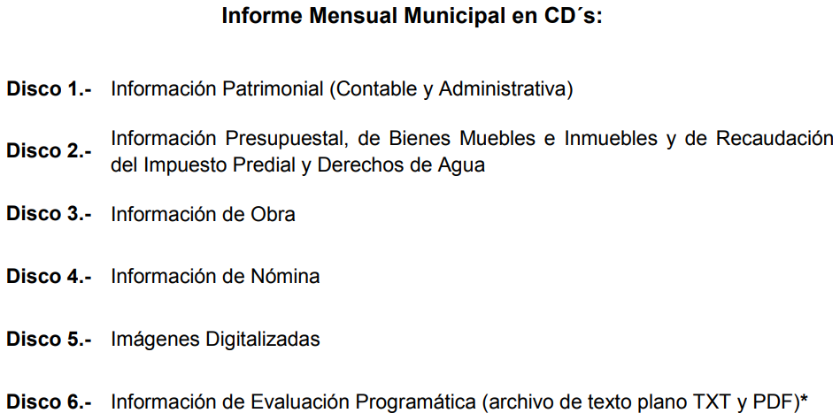
[…]
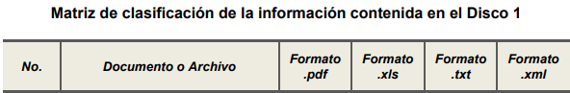
[…]
[…]
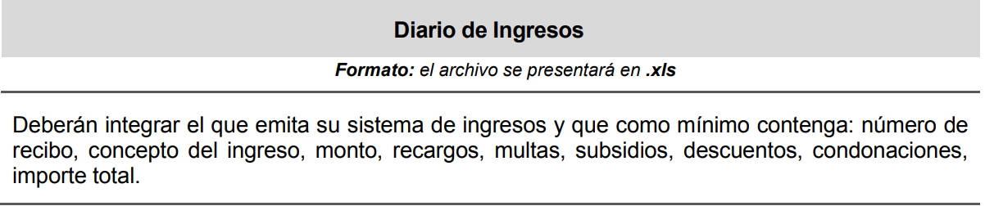
[…]
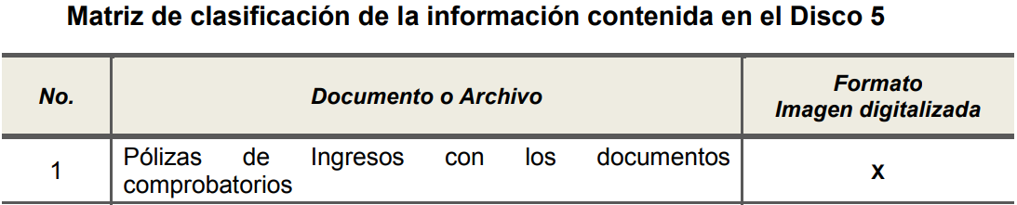
[…]
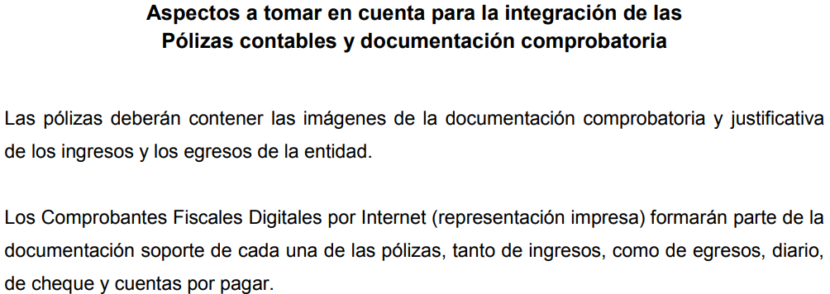
Numeral 2
Con relación a la información relativa al numeral señalado, a consideración de esta Ponencia Resolutora, fue parcialmente satisfecho lo requerido, en virtud de que, se informó que, los ingresos generados por la interposición de multas impuestas por concepto de sanciones administrativas e infracciones de tránsito son recaudadas por Secretaría del Ayuntamiento y la Comisaría General de Seguridad Ciudadana y Tránsito Municipal. No obstante, se advierte que, de conformidad con el artículo 150, fracción II, incisos b) y d), de la Ley Orgánica Municipal del Estado de México, se advierte que existen otras Unidades Administrativas, además de las referidas en la respuesta, que pudieran recaudar ingresos derivados de tales conceptos.
En consecuencia, esta Ponencia Resolutora determina ordenar al SUJETO OBLIGADO, la entrega a LA RECURRENTE, previa búsqueda exhaustiva y razonable, los documentos en los que conste el nombre de las Unidades Administrativas faltantes, encargadas de recaudar los ingresos derivados de la imposición de multas relativas a sanciones administrativas e infracciones de tránsito.
Numerales 3 y 8
Con relación a la información relativa a los numerales señalados, a consideración de esta Ponencia Resolutora, fueron parcialmente satisfechos.
Al respecto, en cuanto al numeral 3, lo precisado es así, en virtud de que, si bien se hizo del conocimiento de la particular que, lo recaudado por concepto de sanciones administrativas e infracciones de tránsito, se utiliza para gasto corriente, también lo es que, lo requerido por el particular, precisó que se requería, de manera específica, el recurso de cada concepto, esto es, se le indicara del monto recaudado por sanciones administrativas, de manera específica, en qué fue utilizado y del monto recaudado por infracciones de tránsito, se especificara la manera en que fue erogado, lo cual no fue precisado puntualmente, ni se realizó algún pronunciamiento por parte del SUJETO OBLIGADO, en el sentido de que, dicha información no se genera, posee y administra en los términos requeridos en la solicitud.
Por tanto, dada la falta de pronunciamiento expreso por parte del SUJETO OBLIGADO, en aras de salvaguardar el derecho de acceso a la información y en congruencia con el principio de máxima publicidad, esta Ponencia Resolutora determina ordenar al SUJETO OBLIGADO, la entrega de los documentos en los que conste de manera específica, bajo qué conceptos fueron erogados los ingresos recaudados relativos a sanciones administrativas e infracciones de tránsito, de manera desagregada, o en su caso, al máximo grado de desagregación posible, puesto que, si bien refiere que fue en gasto corriente, a efecto de dar certeza a la parte recurrente deberá entregar los documentos en los que conste lo requerido. Lo anterior, tiene apoyo en el Criterio 16/17 de la Segunda Época, emitido por el Pleno del Instituto Nacional de Transparencia, Acceso a la Información y Protección de Datos Personales, que señala literalmente lo siguiente:
“Expresión documental. Cuando los particulares presenten solicitudes de acceso a la información sin identificar de forma precisa la documentación que pudiera contener la información de su interés, o bien, la solicitud constituya una consulta, pero la respuesta pudiera obrar en algún documento en poder de los sujetos obligados, éstos deben dar a dichas solicitudes una interpretación que les otorgue una expresión documental.
Resoluciones:
• RRA 0774/16. Secretaría de Salud. 31 de agosto de 2016. Por unanimidad. Comisionada Ponente María Patricia Kurczyn Villalobos.
• RRA 0143/17. Universidad Autónoma Agraria Antonio Narro. 22 de febrero de 2017. Por unanimidad. Comisionado Ponente Oscar Mauricio Guerra Ford.
• RRA 0540/17. Secretaría de Economía. 08 de marzo del 2017. Por unanimidad. Comisionado Ponente Francisco Javier Acuña Llamas.”
(Énfasis añadido)
Ahora bien, con relación a lo requerido en el numeral 8, esta Ponencia Resolutora considera que fue colmado lo requerido, en razón de que, por una parte se hizo del conocimiento de la particular que, lo recaudado por concepto de derecho de uso de vía y áreas públicas para el ejercicio de actividad comercial, recolectado en el periodo del 1 de enero al 13 de agosto de 2019, se utiliza para gasto corriente, además de completar su respuesta original, remitiendo en el Informe Justificado que, el Estado Analítico del Ejercicio del Presupuesto de Egresos, Clasificación Administrativa, del 1 de enero al 30 de junio de 2019, precisando que, dichos ingresos recaudados se distribuye y ejerce el gasto de manera global, es decir, su ejercicio no se lleva a cabo, ni se registra de manera desagregada o específica, como se requiere en la solicitud; no obstante, se advierte que, la información remitida sólo cubre parcialmente el periodo requerido, toda vez que, no fue proporcionada la información referente al periodo del 1 de julio al 13 de agosto de 2019.
En consecuencia, esta Ponencia Resolutora determina ordenar al SUJETO OBLIGADO, la entrega de los documentos en los que conste de manera específica, bajo qué conceptos fueron erogados los ingresos recaudados, en el periodo del 1 de julio al 13 de agosto de 2019, por derecho de uso de vía y áreas públicas para el ejercicio de actividad comercial.
Numerales 4, 6, 9 y 11
Con relación a la información relativa a los numerales señalados, a consideración de esta Ponencia Resolutora, no fue satisfecho lo requerido, en virtud de que, tal como se precisa en la tabla inserta supra, EL SUJETO OBLIGADO fue omiso en remitir información o bien, pronunciarse sobre la información requerida, toda vez que, no se remitió tanto en respuesta como en el Informe Justificado remitido, las notas, facturas o documentos comprobatorios que acrediten los gastos erogados derivados de la recaudación realizada por concepto de sanciones administrativas e infracciones de tránsito, así como por el derecho de uso de vía y áreas públicas para el ejercicio de actividad comercial, recolectado en el periodo del 1 de enero al 13 de agosto de 2019, ni tampoco bajo que conceptos se ha realizado el gasto, de manera específica.
En ese aspecto, debe de observarse la existencia de la fuente obligacional de contar con la referida información, de conformidad con lo establecido en los Lineamientos para la integración del Informe Mensual emitidos anualmente por el Órgano Superior de Fiscalización del Estado de México (OSFEM) en ejercicio de sus atribuciones, los cuales representan una herramienta para elaborar y presentar los Informes Mensuales por parte de las Entidades Fiscalizables, en cuanto a los requerimientos financieros, contables, patrimoniales, presupuestales, programáticos y administrativos que nos señalan los ordenamientos legales respectivos, que entre otros destacan: la Ley Orgánica Municipal, Ley de Ingresos de los Municipios, Presupuesto de Egresos y Manual Único de Contabilidad Gubernamental para las Dependencias y Entidades Públicas del Gobierno y Municipios, todos del Estado de México.
Así, los Lineamientos en comento sirven para definir los criterios, formatos y documentación necesaria para presentar los informes mensuales. Entre los criterios que se manejan en tales Lineamientos esta aquel que se refiere a la integración de Información Patrimonial (Contable y Administrativa) e imágenes digitalizadas, correspondiente a los Discos 1 y 5 de los informes mensuales correspondientes, los cuales deben enviarse al Órgano Superior de Fiscalización del Estado de México, en términos del artículo 2 fracción XI de la Ley de Fiscalización Superior del Estado de México, acorde a lo establecido en los Lineamientos para la Entrega del Informe Mensual y del Calendario de Obligaciones Periódicas, como se muestra a continuación:
[…]
[…]
[…]

[…]
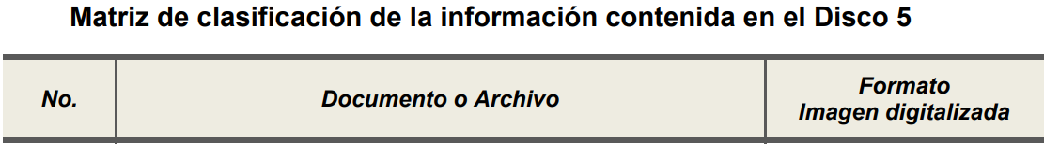
[…]
[…]
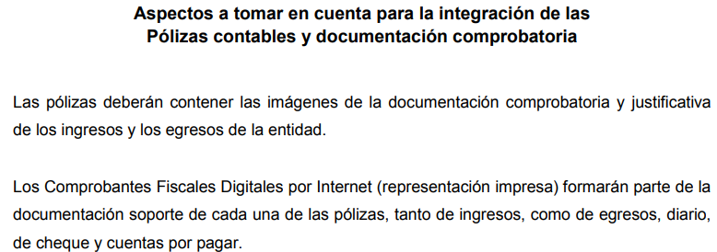
De las imágenes insertas se desprende que, existe la obligación por parte del Ayuntamiento de Cuautitlán Izcalli, de entregar los informes mensuales al Órgano Superior de Fiscalización del Estado de México, de conformidad con el artículo 32 de la Ley de Fiscalización Superior del Estado de México, en los cuales se incluyen la documentación comprobatoria de relativa a las pólizas de egresos, en la que deben constar los gastos erogados por las entidades fiscalizables; por lo tanto, se advierte la fuente obligacional de poseer y administrar la información que podría satisfacer los numerales en estudio.
En consecuencia, esta Ponencia Resolutora determina ordenar al SUJETO OBLIGADO, la entrega a LA RECURRENTE, en versión pública, de las notas, facturas o documentos comprobatorios que acrediten los gastos erogados derivados de la recaudación realizada por concepto de sanciones administrativas e infracciones de tránsito, así como por el derecho de uso de vía y áreas públicas para el ejercicio de actividad comercial, recolectado en el periodo del 1 de enero al 13 de agosto de 2019, o en su caso, al máximo grado de desagregación posible.
Asimismo, la entrega a LA RECURRENTE, de ser procedente en versión pública, los documentos en los que consten, los conceptos bajo los cuales fueron erogados los ingresos recaudados relativos a sanciones administrativas e infracciones de tránsito, en el periodo del 1 de enero al 13 de agosto de 2019, o en su caso, al máximo grado de desagregación posible.
Numeral 7
Con relación a la información relativa al numeral señalado, a consideración de esta Ponencia Resolutora, fue parcialmente satisfecho lo requerido.
En ese sentido, la Tesorera Municipal en respuesta a la solicitud indicó que, de acuerdo a la Subdirección de Ingresos, se proporcionaba una tabla en la que se precisa, el monto del ingreso recaudado por concepto de “derecho de uso de vía y áreas públicas para el ejercicio de actividad comercial” de enero a julio de 2019, cobrado en 73 tianguis y 2 mercados, respecto de lo cual, LA RECURRENTE indicó en sus razones o motivos de inconformidad que, de acuerdo a la le repuesta que le fue proporcionada respecto de la solicitud “00313/CUAUTIZC/IP/TSP/0002” y de lo requerido en la solicitud “00395/CUAUTIZ/IP/2019” se le indicó que “hay un total de 81 tianguis y 2 mercados sobre ruedas” y respecto de la solicitud 00822/CUAUTIZC/IP/2019 se le señaló que “se cobraron 73, sin informar porque no se cobraron los faltantes”.
Así, se advierte que, mediante el Informe Justificado puesto a la vista de la particular, se le precisó que, si bien existen 81 tianguis, sólo 73 están regularizados y los demás se encuentran en proceso de regularización, proporcionando diversas tablas en las que se muestran los montos recaudados, de manera desagregada, por cada uno de los 81 tianguis del Municipio, de enero a julio de 2019.
No obstante lo anterior, como se ha precisado, aun y con la información precisada mediante el Informe Justificado, esta Ponencia Resolutora, considera que, la información proporcionada satisface parcialmente lo requerido, puesto que, el periodo que se reporta corresponde al periodo del enero a julio de 2019, cuando lo requerido, por la particular se refiere al periodo del 1 de enero al 13 de agosto de 2019; por tanto, se omitió la entrega de información por lo que hace al periodo del 1 al 13 de agosto de 2019, o en su caso, el pronunciamiento por parte del SUJETO OBLIGADO, en el sentido de que, en dicho periodo no se habría recaudado ingreso alguno respecto de los tianguis y mercados municipales.
En consecuencia, esta Ponencia Resolutora determina ordenar al SUJETO OBLIGADO, la entrega a LA RECURRENTE, de ser procedente en versión pública, los documentos en los que conste el monto recaudado por concepto de derecho de uso de vía y áreas públicas para el ejercicio de actividad comercial, del 1 al 13 de agosto de 2019.
En consecuencia, esta Ponencia Resolutora determina ordenar al SUJETO OBLIGADO, la entrega a LA RECURRENTE, de ser procedente en versión pública, los documentos en los que conste el monto recaudado por concepto de derecho de uso de vía y áreas públicas para el ejercicio de actividad comercial, del 1 al 13 de agosto de 2019.
Numerales 5 y 10
Con relación a la información relativa a los numerales señalados, a consideración de esta Ponencia Resolutora, no fue satisfecho lo requerido.
Así, como primer elemento, se considera pertinente analizar si EL SUJETO OBLIGADO, es la autoridad competente para generar, administrar o poseer dicha información, con relación al ámbito de sus atribuciones, funciones, facultades o competencias. En esa tesitura, en aquellos casos en que los Sujetos Obligados hayan asumido que cuentan con la información requerida, se traduce en que la genera, posee o administra.
Así, respecto de la información requerida, se advierte que EL SUJETO OBLIGADO precisó contar con la misma, al referir que la misma podría ser consultada en las ligas electrónicas conac.izcalli.gob.mx/#inicio%2F2019%2FAYUNTAMIENT0%2FFINAN CIEROS%20PRIMER%20TRIMESTRE y conac.izcalli.gob.mx/#inicio%2F2019%2 FAYUNTAMIENT0%2FFINANCIEROS%20SEGUNDO%20TRIMESTRE, mismas que, al ser consultadas por personal adscrito a esta Ponencia Resolutora, arrojó lo que se inserta a continuación:
conac.izcalli.gob.mx/#inicio%2F2019%2FAYUNTAMIENTO%2FFINANCIEROS%20PRIMER%20TRIMESTRE

conac.izcalli.gob.mx/#inicio%2F2019%2FAYUNTAMIENTO%2FFINANCIEROS%20SEGUNDO%20TRIMESTRE

En virtud delo anterior, se advierte que las ligas electrónicas proporcionadas no contienen la información requerida por el particular.
Aunado a lo anterior, esta Ponencia Resolutora no es omisa en advertir que, la respuesta proporcionada no se ajusta a lo establecido en el artículo 161, de la Ley de Transparencia y Acceso a la Información Pública del Estado de México y Municipios, el cual dispone:
“Artículo 161. Cuando la información requerida por el solicitante ya esté disponible al público en medios impresos, tales como libros, compendios, trípticos, registros públicos, en formatos electrónicos disponibles en Internet o en cualquier otro medio, se le hará saber por el medio requerido por el solicitante la fuente, el lugar y la forma en que puede consultar, reproducir o adquirir dicha información en un plazo no mayor a cinco días hábiles. La fuente deberá ser precisa y concreta y no debe implicar que el solicitante realice una búsqueda en toda la información que se encuentre disponible.”
(Énfasis añadido)
En ese contexto, se advierte que una forma de colmar el derecho de acceso a la información de los solicitantes, sin que necesariamente se proporcione en la modalidad elegida, en el presente caso, a través del SAIMEX, es hacerle saber a los particulares, que la información requerida se encuentra a disposición del público en formatos electrónicos disponibles en Internet, teniendo como requisitos necesarios: 1) Que se proporcione la fuente, lugar y forma de consulta; 2) Que se haga del conocimiento dentro del plazo de 5 días hábiles contados a partir de la solicitud; y 3) Que la fuente proporcionada sea precisa y concreta, de tal manera, que no implique que los solicitantes realicen una búsqueda en toda la información que se encuentre disponible.
En ese contexto, a criterio de esta Ponencia Resolutora, las ligas electrónicas proporcionadas incumple con los requisitos referentes a los numerales 2 y 3, señalados en el párrafo anterior, toda vez que, las respuestas fueron otorgadas fuera del plazo de cinco días hábiles, puesto que la solicitud fue realizada el día 13 de agosto de 2019, mientras que las respuestas fueron otorgadas hasta el día 2 de septiembre de la referida anualidad, es decir, hasta el décimo segundo día hábil; y las electrónicas proporcionadas, no constituyen una fuente precisa, puesto que, de su consulta no puede obtenerse la información requerida, tal y como se observa de las imágenes insertas con antelación.
En virtud de lo anterior, la referencia proporcionada en respuesta no satisface lo requerido por el particular, pues no constituye una fuente precisa y concreta, otorgada dentro del plazo legal otorgado para tales efectos, además de no proporcionarse el lugar y forma de consulta.
En consecuencia, esta Ponencia Resolutora determina ordenar al SUJETO OBLIGADO, la entrega a LA RECURRENTE, de los informes revisados que contengan la comprobación de los gastos realizados, respecto de los ingresos recaudados, en el periodo del 1 de julio al 13 de agosto de 2019, por sanciones administrativas e infracciones de tránsito, así como por derecho de uso de vía y áreas públicas para el ejercicio de actividad comercial.
En consecuencia, se determina MODIFICAR las respuestas del SUJETO OBLIGADO, y hacer entrega a LA RECURRENTE la información que ha quedado precisada, de conformidad con el artículo 186, fracción III, de la Ley de Transparencia y Acceso a la Información Pública del Estado de México y Municipios.
Así, con fundamento en lo prescrito en el artículo 5, párrafos vigésimo segundo, vigésimo tercero y vigésimo cuarto, fracciones IV y V, de la Constitución Política del Estado Libre y Soberano de México, y los artículos 2, fracción II, 9, 29, 36, fracciones I y II, 176, 178, 179, 181, 185, fracción I, 186 y 188, de la Ley de Transparencia y Acceso a la Información Pública del Estado de México y Municipios, este Pleno:
RESUELVE
- Resultan parcialmente fundadas las razones o motivos de inconformidad hechas valer por LA RECURRENTE, en los recursos de revisión 07192/INFOEM/IP/RR/2019 y 07193/INFOEM/IP/RR/2019 acumulados, en términos del Considerando SEXTO de la presente resolución.

- Se MODIFICAN las respuestas del SUJETO OBLIGADO, y se ordena atienda las solicitudes de información pública 00821/CUAUTIZC/IP/2019 y 00822/CUAUTIZC/IP/2019 en términos del Considerando SEXTO de la presente resolución, y haga entrega a LA RECURRENTE, vía EL SAIMEX, de ser procedente en versión pública, de los documentos en los que conste, lo siguiente:
“a) El monto recaudado por concepto de sanciones administrativas e infracciones de tránsito, del 1 al 13 de agosto de 2019;
b) El nombre de las Unidades Administrativas faltantes, encargadas de recaudar los ingresos derivados de la imposición de multas relativas a sanciones administrativas e infracciones de tránsito, previa búsqueda exhaustiva y razonable del 1 enero al 13 de agosto de 2019;
c) Las notas, facturas o documentos comprobatorios, que acrediten los gastos erogados así como de los que se adviertan los conceptos derivados de la recaudación realizada por concepto de sanciones administrativas e infracciones de tránsito, así como por el derecho de uso de vía y áreas públicas para el ejercicio de actividad comercial, o en su caso, al máximo grado de desagregación posible, durante el periodo del 1 de enero al 13 de agosto de 2019;
d) Los informes que contengan la comprobación de los gastos realizados, respecto de los ingresos recaudados, en el periodo del 1 de julio al 13 de agosto de 2019, por sanciones administrativas e infracciones de tránsito, así como por derecho de uso de vía y áreas públicas para el ejercicio de actividad comercial;
Debiendo notificar al RECURRENTE el Acuerdo de Clasificación de la información que emita el Comité de Transparencia con motivo de la versión pública.”
- Notifíquese al Titular de la Unidad de Transparencia del SUJETO OBLIGADO, para que conforme a los artículo 186, último párrafo y 189, párrafo segundo de la Ley de Transparencia y Acceso a la Información Pública del Estado de México y Municipios, dé cumplimiento a lo ordenado dentro del plazo de diez días hábiles, debiendo informar a este Instituto en un plazo de tres días hábiles siguientes sobre el cumplimiento dado a la presente resolución.
- Notifíquese al RECURRENTE la presente resolución.
- Hágase del conocimiento de LA RECURRENTE que de conformidad con lo establecido en el artículo 196 de la Ley de Transparencia y Acceso a la Información Pública del Estado de México y Municipios, podrá impugnar la presente resolución vía Juicio de Amparo en los términos de las leyes aplicables.
ASÍ LO RESUELVE, POR UNANIMIDAD DE VOTOS EL PLENO DEL INSTITUTO DE TRANSPARENCIA, ACCESO A LA INFORMACIÓN PÚBLICA Y PROTECCIÓN DE DATOS PERSONALES DEL ESTADO DE MÉXICO Y MUNICIPIOS, CONFORMADO POR LOS COMISIONADOS ZULEMA MARTÍNEZ SÁNCHEZ (CON AUSENCIA JUSTIFICADA); EVA ABAID YAPUR; JOSÉ GUADALUPE LUNA HERNÁNDEZ; JAVIER MARTÍNEZ CRUZ Y LUIS GUSTAVO PARRA NORIEGA; EN LA CUADRAGÉSIMA SEGUNDA SESIÓN ORDINARIA CELEBRADA EL DÍA TRECE DE NOVIEMBRE DE DOS MIL DIECINUEVE, ANTE EL SECRETARIO TÉCNICO DEL PLENO, ALEXIS TAPIA RAMÍREZ.
Zulema Martínez Sánchez
Comisionada Presidenta
(Ausencia Justificada)
Eva Abaid Yapur  Comisionada  (RÚBRICA) | José Guadalupe Luna Hernández  Comisionado  (RÚBRICA)
Javier Martínez Cruz  Comisionado  (RÚBRICA) | Luis Gustavo Parra Noriega  Comisionado  (RÚBRICA)
Alexis Tapia Ramírez
Secretario Técnico del Pleno
(RÚBRICA)

Esta hoja corresponde a la resolución de fecha trece de noviembre de dos mil diecinueve, emitida en los recursos de revisión 07192/INFOEM/IP/RR/2019 y 07193/INFOEM/IP/RR/2019 acumulados.
YSM/JMAV

Artículo 202. […] El Instituto Nacional podrá emitir criterios de carácter orientador para el Instituto, que se establecerán por reiteración al resolver tres casos análogos de manera constitutiva en el mismo sentido, por al menos dos terceras partes del Pleno del Instituto Nacional, derivados de resoluciones que hayan quedado firme.
Artículo 150.- Son facultades y obligaciones de: […] II. De los Oficiales Calificadores: […] h). Conocer, mediar, conciliar y ser arbitro en los accidentes ocasionados con motivo del tránsito vehicular, cuando exista conflicto de intereses, siempre que se trate de daños materiales a propiedad privada y en su caso lesiones a las que se refiere la fracción I del artículo 237 del Código Penal del Estado de México; lo que se hará bajo los siguientes lineamientos: […] 2. Etapa conciliatoria: Una vez que el Oficial Calificador tenga conocimiento de los hechos, hará saber a los conductores las formalidades del procedimiento desde su inicio hasta la vía de apremio e instarlos a que concilien proponiendo alternativas equitativas de solución. En cualquier caso, el resultado de la etapa de conciliación se hará constar en el acta respectiva de manera circunstanciada. El acuerdo conciliatorio tendrá carácter de cosa juzgada y podrá hacerse efectivo en la vía de apremio prevista en el Código de Procedimientos Civiles del Estado. La etapa de conciliación no podrá exceder del plazo de tres horas. Una vez vencido el plazo sin que las partes lleguen a un acuerdo, el Oficial Calificador levantará el acta respectiva y procederá conforme al punto siguiente. […] 4. Emisión del Laudo: Agotadas las diligencias, si los interesados no logran un acuerdo conciliatorio, el Oficial Calificador con carácter de árbitro, en el plazo de las setenta y dos horas siguientes emitirá el laudo respectivo debidamente fundado y motivado, mismo que además deberá contener: a. Lugar, fecha y autoridad arbitral que lo emite; b. Nombres y domicilios de las partes; c. Un extracto de los hechos y los dictámenes emitidos; d. El responsable del accidente de tránsito; e. El monto de la reparación del daño; f. La determinación de que el vehículo, en su caso, queda depositado en garantía del afectado, en los términos señalados en este artículo.
Artículo 202. […] El Instituto Nacional podrá emitir criterios de carácter orientador para el Instituto, que se establecerán por reiteración al resolver tres casos análogos de manera constitutiva en el mismo sentido, por al menos dos terceras partes del Pleno del Instituto Nacional, derivados de resoluciones que hayan quedado firme.
Artículo 150.- Son facultades y obligaciones de: […] II. De los Oficiales Calificadores: […] b). Conocer, calificar e imponer las sanciones administrativas municipales que procedan por faltas o infracciones al bando municipal, reglamentos y demás disposiciones de carácter general contenidas en los ordenamientos expedidos por los ayuntamientos, y aquellas que deriven con motivo de la aplicación del Libro Octavo del Código Administrativo del Estado de México, excepto las de carácter fiscal; […] d). Expedir recibo oficial y enterar en la tesorería municipal los ingresos derivados por concepto de las multas impuestas en términos de Ley;

